1.Aşağıda elektron dizilişi verilen atomlardan hangisi kararlı hale geçerken elektron alır?
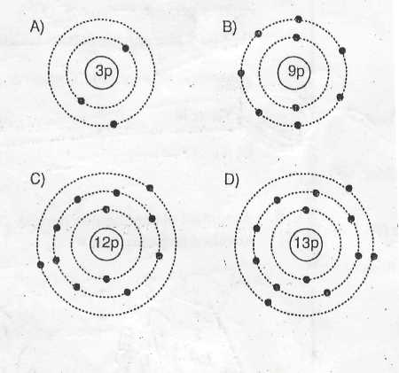
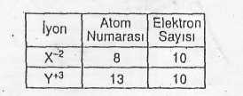
2.

Tabloya göre X ⁻² ve Y⁺³ iyonları için;
I-e~ dağılımları soygaz düzenindedir
II-Son yörüngelerindeki e~ sayılan eşittir.
III- X ⁻² ve Y⁺³ iyonları iyonik bağlı bileşik oluştururlar verilen yargılardan hangileri doğrudur?
A) Yalnız C) I ve II
B) Yalnız I D) I, II ve

3. Aşağıda belirtilenlerden hangisi Y elementi ile
²³Mg ₁₂ elementinin benzer özellik gösterdiğini kesin olarak açıklar?
A)Kütle numaralarının aynı olması
B)Nötron sayılarının aynı olması
C)Bileşiklerinde kaybettikleri elektron sayılarının aynı olması
D) Atom numaralarının ardışık sayı olması

4.
İyon | Proton sayısı | Elektron sayısı
K | 26 | 24
L | 14 | 18
M | 16 | 10
N | 17 | 18

Nötr bir atom elektron aldığında (-) yüklü, verdiğinde ise (+) yüklü olur. Tabloda K, L, M ve N nin proton ve elektron sayıları verilmiştir.
Buna göre hangi iki iyon (+) yüklüdür?
A) K ve L B) K ve M
C) L-M D) K,L ve M

5.Verilen tabloya göre aşağıdakilerden
hangileri doğrudur?
iyon | Elektron sayısı | İyon yükü | Nötron sayısı
K | 18 | -1 | 18
L | 18 | -2 | 20
M | 10 | + 7 | 22
N | 10 | + 6 | 20

- K ve M birbirinin izotopudur.
- L ve N aynı elementin iyonlarıdır.
III. K ve L iyonlarının son yörüngesindeki e-sayısı aynıdır.

A) Yalnız I B) I ve II
C) II ve III D) I, II ve III

6. I. Periyodik tablodaki yatay sıralara periyot denir.
II. Periyodik tablo, atomların çekirdek yüklerine göre hazırlanmıştır.
III. Bir atom, elektron alarak veya vererek iyon hali-geçmişse periyodik tabloda yeri değişir.
Periyodik tablo ile ilgili olarak verilenlerden hangileri yanlıştır?
A) Yalnız II B) II ve III
C) Yalnız III D) I ve III

7.
I. Bütün ametaller oda sıcaklığında gaz halinde bulunurlar.
- Metallerin kararlı hale gelmesi için elektron vermesi gerekir.
- Ametaller hem kendi aralarında hem de metallerle bileşik oluştururlar.
Metal ve ametaller için verilen yargılardan hangileri doğrudur?
A) Yalnız I B) II ve III
C) I ve II D) I, II ve III

8. . I. Elementler periyotlarda atom numarasına göre
dizilmiştir.
II. 5A grubundaki elementler kendi aralarında bileşik oluşturabilirler.
III. En kararlı elementler periyodik tablonun en sağındaki grupta yer alır.
Elementler için yukarıda verilen yargılardan hangileri doğrudur?

A) Yalnız I B) I ve II
C) II ve III D) I, II ve III

9. K, L ve M elementleri birbirinden farklıdır.
- K soygazdır.
- L K' ya benzemek için bir elektron alıyor.
- L ile M aynı periyottadır.
Buna göre aşağıda verilenlerden hangileri doğrudur?
I. L Ametaldir
- L'nin atom numarası M'den büyüktür.
- K'nın atom numarası M'den küçüktür

A) Yalnız I B) I ve II
C) II ve III D) I, II ve III

10. X, Y, Z ve T elementleri ile ilgili;
I. X ve Z alaşım oluşturuyor.
II. X ve Y bileşik oluşturabiliyor.
III. Y ve T bileşik oluşturabiliyor.
bilgileri veriliyor. Buna göre aşağıdakilerden hangisi doğrudur?
A) X ve Y metaldir B) Z ve T ametaldir.
C) X ye Z metaldir. D) Y ve T metaldir.

11. Bir öğrenci "Her kimyasal değişme sonucunda
bir fiziksel değişme vardır" yargısını doğrulamak istiyor. Buna göre, aşağıdaki işlemlerden hangisini yapması gerekir?
I. Yumurtayı tavada pişirmesi
II. Tenceredeki Şekerli suyu kaynatması
III. Şekeri kömürleşene kadar ısıtması

A) Yalnız I B) I ve II
C) I ve III D) I, II ve III

12. Maddelerin dış yapılarının ve görünüşlerinin değişmesi ile ilgili olaylara fiziksel değişme, içyapılarının değişmesi ile ilgili olaylara ise kimyasal değişme denir.
Bu bilgiye göre;
I.Tuzun suda çözünmesi
II. Suyun hidrojen ve oksijene ayrıştırılması
III. Odunun talaş haline getirilmesi

İfadelerinden hangileri aynı tür değişmeye örnek olarak gösterilebilir?
A) Yalnız I B) I ve II
C) I ve III D) I, II ve III

13. Atomla ilgili verilen bilgilerden hangisi yanlıştır?
A) Çekirdek, atomun kütlesinin toplandığı merkez
bölgesidir.
B) Eksi yüklü olup kendi yörüngelerinde hareket ederler
C) Proton sayısı atomun cinsini belirler.
D) Nötronlar pozitif veya negatif yük taşımazlar

14. Elinde X, Y ve Z maddeleri bulunan bir öğrenciye bu
maddelerden birinin element, birinin bileşik ve birinin
karışım olduğu söyleniyor. Bu öğrenciye aşağıdaki
ipuçlarından hangisi verilirse maddeler hakkında
kesinlikle doğru sonuca ulaşır?
A) X ve Y nin saf madde, Z nin saf olmayan madde olduğu
B) X ile Z aralarında bileşik oluşturmakta ve Z ile Y aralarında karışım meydana getirmekte
C) X in yapıtaşı atom, Y nin yapıtaşı molekül ve Z kendini oluşturan maddelere fiziksel yöntemlerle ayrıştırılabileceği D) X başka bileşiklerle reaksiyona girmekte, Y alaşım oluşturmakta ve Z ninde birden fazla maddeden meydana geldiği

